

**Νέα Υόρκη – Κούβα**

**Η αυθεντική Κούβα συναντά την μητρόπολη του κόσμου τη Νέα Υόρκη!**

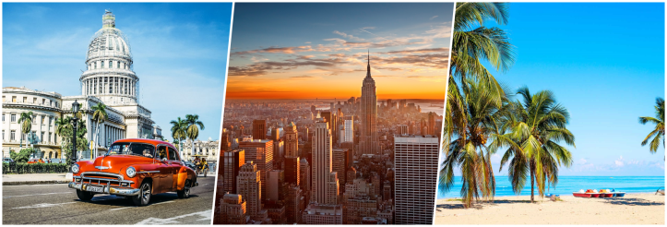

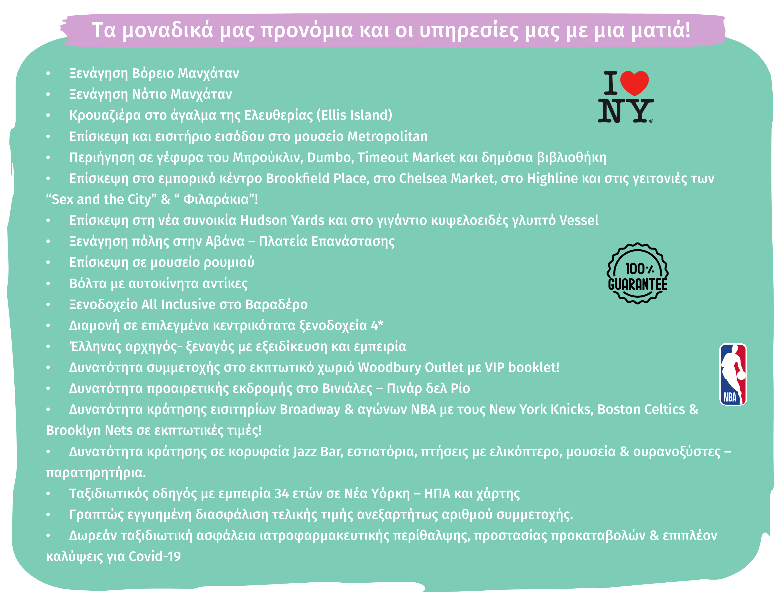

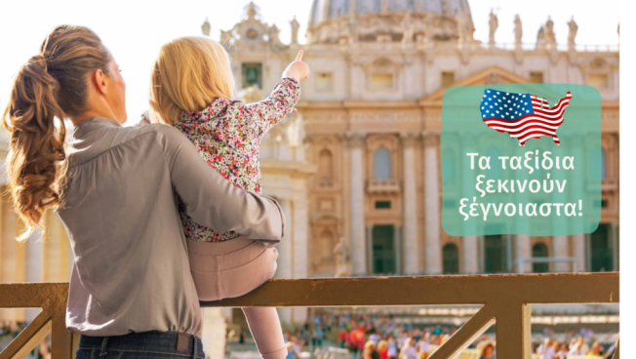

**

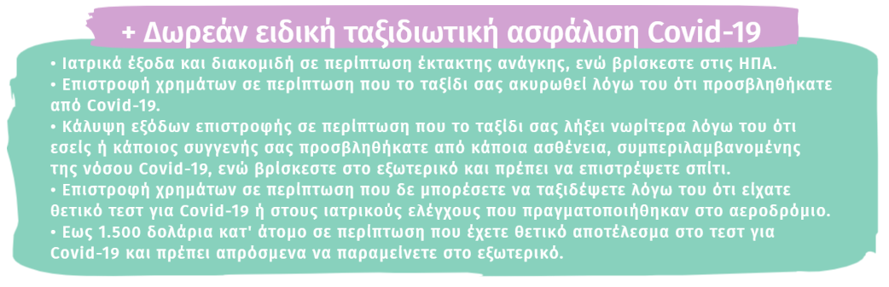

*Τα παραπάνω αφορούν στις σημαντικότερες από τις καλύψεις και ισχύουν όροι και προϋποθέσεις. Για περισσότερες λεπτομέρειες ανατρέξτε στις αναλυτικές συμβάσεις οι οποίες είναι διαθέσιμες για εσάς από τους ταξιδιωτικούς μας συμβούλους, καθώς και στην ιστοσελίδα μας.*

**Διάρκεια:** 12 ή 13 ημέρες

**Αναχωρήσεις:**  Δείτε τιμοκατάλογο

**New York City:** *Η πόλη που δεν κοιμάται ποτέ. Η μεγαλούπολη που έδωσε το όνομά της στο όνειρο και την υπερβολή. Γνωρίστε τη Νέα Υόρκη, την πιο φωτογραφημένη πόλη του κόσμου, τη θρυλική πόλη των ΗΠΑ. Ανακαλύψτε την πρωτεύουσα του κόσμου και εξερευνήστε τις γειτονιές του Μανχάταν. Έχετε συνεχώς την αίσθηση ότι ζειτε σε μία από τις ταινίες που έχετε δει στο σινεμά. Θέατρα, αγορές, μουσεία, θεάματα πάσης φύσεως, καφέ και εστιατόρια, τα πάντα συνωμοτούν για να αποπλανήσουν ακόμη και τον πιο συντηρητικό επισκέπτη της.*

**Κούβα:** *Το μεγαλύτερο από τα νησιά της Καραϊβικής και σίγουρα ένα από τα πιο δημοφιλή. Μια χώρα-θρύλος όχι μόνο για την απίστευτη φυσική της ομορφιά αλλά και για την πλούσια και ιδιαίτερα ενδιαφέρουσα Ιστορία της. Η Κούβα ανήκει στα μέρη εκείνα που καταφέρνουν να διεγείρουν τα ανθρώπινα πάθη προσφέροντας μια διαφορετική εμπειρία και πραγματικότητα. Αποτέλεσμα του μοναδικού συνδυασμού φύσης, ανθρώπων καθώς και μνημείων, η ομορφιά και η μοναδικότητά της μεταφράζονται και στις πολλές και διαφορετικές επιλογές που έχει ο επισκέπτης της. Η Αβάνα είναι ο κατεξοχήν προορισμός για να μυηθείτε στον τρόπο ζωής των ντόπιων και να νιώσετε την «ψυχή» της Κούβας.*

**My Post (27).png**

**1η ημέρα: Αθήνα – Νέα Υόρκη**

Συγκέντρωση στο αεροδρόμιο, τελευταίες οδηγίες και πτήση για τη Νέα Υόρκη με τις κορυφαίες αεροπορικές εταιρίες που συνεργάζεται το γραφείο μας. Πτήση στο όνειρο, τη θρυλική «New York – New York», την πόλη με τα χίλια πρόσωπα που όλοι γνωρίζουμε από τις ταινίες στο σινεμά, την πόλη που συνδύασε το όνομά της με «το όνειρο» και την φαντασία του μοντέρνου ανθρώπου. Μετά την άφιξή μας, θα μεταφερθούμε στο ξενοδοχείο που βρίσκεται στην καρδιά του Μανχάταν. Χρόνος για τακτοποίηση. Λίγο αργότερα, ανάλογα την ώρα άφιξης, θα ξεκινήσουμε έναν περίπατο με τον ξεναγό μας για μια πρώτη γνωριμία με την πιο συναρπαστική πόλη του πλανήτη.

**2η ημέρα: Νέα Υόρκη - Ξενάγηση στο βόρειο Μανχάταν – Central Park**

Ξεκινάμε τη μέρα μας με μια ξενάγηση στα αξιοθέατα του Βόρειου Μανχάταν για τα οποία φημίζεται η πόλη. Θα ξεκινήσουμε την περιήγηση μας στο άγαλμα του σημαντικότερου εξερευνητή, του Χριστόφορου Κολόμβου με τις καραβέλες του, το οποίο σήμερα αποτελεί σημείο μέτρησης όλων των αποστάσεων από τη Νέα Υόρκη. Έπειτα θα περάσουμε από το Λίνκολν Σέντερ που φιλοξενεί τη Φιλαρμονική και τη Μετροπόλιταν Όπερα, ιδανικός χώρος για τους λάτρεις της κλασσικής μουσικής. Σύντομη στάση στο Σέντραλ Παρκ, ένα από τα πιο δημοφιλή πάρκα του κόσμου, ένα μέρος όπου χαλαρώνουν οι Νεοϋορκέζοι και περνούν τον ελεύθερο τους χρόνο. Ένα πάρκο γεμάτο από γραφικές λίμνες, υπέροχα σιντριβάνια, το παγκάκι των ψιθύρων, τον κήπο στου Σαίξπηρ και τον μικρό αλλά γεμάτο ζωή ζωολογικό κήπο. Συνεχίζουμε με το μνημείο του στρατηγού Γκραντ και το Πανεπιστήμιο Columbia, το σημαντικότερο πανεπιστήμιο θεωρητικών επιστημών της Νέας Υόρκης, στην είσοδο του οποίου γίνεται μνεία σε αρχαίους Έλληνες φιλοσόφους. Ακολουθεί η γειτονιά του Χάρλεμ, γνωστή στο παρελθόν ως η Μέκκα των αφροαμερικανών της Νέας Υόρκης όπου βρίσκεται το Apollo theater, στη σκηνή του οποίου έχουν ανέβει όλοι οι ημίθεοι της τζαζ αλλά και ο Michael Jackson. Η ξενάγηση ολοκληρώνεται με την 5η λεωφόρο με τα διάσημα καταστήματα οίκων μόδας και το Ροκφέλερ Σέντερ, ένα από τα μεγαλύτερα ιδιωτικά συγκροτήματα του κόσμου που ανήκει στην ομώνυμη οικογένεια, ορόσημο της πόλης, το οποίο φιλοξενεί το παρατηρητήριο «Top of the Rock». Θα καταλήξουμε στην Τάιμς Σκουέρ, την πιο πολυσύχναστη και φωτογραφημένη πλατεία του κόσμου, όπου εκατομμύρια επισκέπτες θαμπώνονται από τους φωταγωγημένους ουρανοξύστες με τις πολύχρωμες πινακίδες «neon» που κάνουν πραγματικά τη νύχτα μέρα. Εκεί κοντά βρίσκεται το θαυμαστό Μπρόντγουεϊ, κέντρο βιομηχανίας της ψυχαγωγίας όπου μπορεί κανείς να απολαύσει τις πιο φαντασμαγορικές παραστάσεις στον κόσμο.

Για το βράδυ, προτείνουμε να παρακολουθήσετε μία από τις φημισμένες παραστάσεις Μιούζικαλ στα θέατρα του Μπρόντγουεϊ, ολοκληρώνοντας έτσι με τον καλύτερο τρόπο τη μέρα σας στη Νέα Υόρκη. Μην ξεχάσετε να προμηθευτείτε από το γραφείο μας στην Ελλάδα τα εισιτήρια σας, προκειμένου να επωφεληθείτε από τις ειδικά χαμηλές τιμές, αλλά και να γλυτώσετε σημαντικό χρόνο σε ουρές!

**3η ημέρα: Νέα Υόρκη – Ξενάγηση Νότιο Μανχάταν, Οργανισμός Ηνωμένων Εθνών, αγορά Chelsea Market και στην νέα εκκεντρική συνοικία Hudson Yards, κρουαζιέρα στο άγαλμα Ελευθερίας – σταθμός Grand Central**

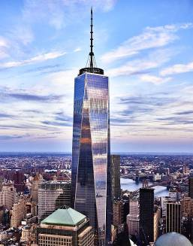Συγκέντρωση στο λόμπυ του ξενοδοχείου για το δεύτερο μέρος της ξενάγησης της πόλης στην οποία θα κατευθυνθούμε παράλληλα με τον ποταμό East περνώντας από τις προβλήτες του ανατολικού Μανχάταν με θέα την κρεμαστή γέφυρα του Μπρούκλιν. Η πρώτη στάση μας θα πραγματοποιηθεί στο Μέγαρο των Ηνωμένων Εθνών, την έδρα του οργανισμού ο οποίος έχει ως σκοπό τη διαφύλαξη της παγκόσμιας ειρήνης, την μελέτη των διεθνών οικονομικών τάσεων, θέματα που αφορούν τα ανθρώπινα δικαιώματα, τους φυσικούς πόρους κ.λπ. Κατόπιν θα επισκεφθούμε τον Σταθμό Γκραντ Σέντραλ, πύλη και σύμβολο της πόλης, όπου τουλάχιστον 750.000 άνθρωποι διέρχονται καθημερινά από την μεγαλοπρεπή κεντρική αίθουσα.

Έπειτα κατευθυνόμαστε προς το Flatiron Building, ένα πρωτοποριακό ουρανοξύστη μεγάλης αρχιτεκτονικής σημασίας. Μεταφερόμαστε στο Γκρίνουιτς Βίλατζ το οποίο αγαπήθηκε από καλλιτέχνες και συγγραφείς, σημείο αναφοράς η Washington Square και το Πανεπιστήμιο της Νέας Υόρκης (N.Y.U).

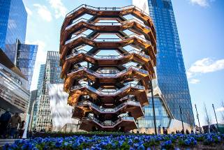Ακολουθούν το Σόχο που είναι γεμάτο με διάσημους οίκους μόδας, η Μικρή Ιταλία και η Τσάινα Τάουν, δύο από τις πιο ζωντανές συνοικίες της πόλης όπου γίνεται αισθητή η πολυπολιτισμική ταυτότητα της Νέας Υόρκης. Κατευθυνόμαστε στη Γουώλ Στριτ, το κεντρο της παγκόσμιας οικονομίας με στάση στο χάλκινο γλυπτό ταύρο (Charging Bull), όπου μπορούμε να δούμε και το Μπάτερυ Παρκ. Αμέσως μετά συναντάμε το Σημείο Μηδέν, όπου έχει δημιουργηθεί ένα μνημείο θυμίζοντας σε όλους την 11η Σεπτεμβρίου, ενώ δίπλα σε αυτό βρίσκεται το νέο Οικονομικό Κέντρο με την ονομασία One Word Trade Center. Στην ίδια περιοχή προβάλλει ο νέος πολυσυζητημένος Σταθμός, κατασκευής Καλατράβα, γνωστός ως Oculus, ένα ιδιαίτερης αρχιτεκτονικής κτίσμα με κυρίαρχο το λευκό χρώμα, το οποίο εντυπωσιάζει τόσο εσωτερικά όσο και εξωτερικά και μάλιστα θεωρείται ως ο ακριβότερος σταθμός στον κόσμο, με κόστος 4 δις δολάρια. Στη συνέχεια, θα μπούμε στην περίφημη κλειστή αγορά Τσέλσι Μάρκετ, έδρα διάσημων γκουρμέ εστιατορίων της Νέας Υόρκης, όπου θα υπάρχει ελεύθερος χρόνος για αγορά τοπικών προϊόντων αλλά και για να δοκιμάσουμε περίφημα εδέσματα. Στο σημείο αυτό βρίσκεται και το Highline, ένα υπέροχο πάρκο στην παλιά σιδηροδρομική γραμμή, όπου μπορεί κανείς να περπατήσει πάνω από την πόλη βγάζοντας εντυπωσιακές φωτογραφίες, γεμίζοντας με εικόνες από τις γειτονιές του Μανχάταν.

Η ξενάγηση μας συνεχίζεται **με την κρουαζιέρα** γύρω από το νησί του Μανχάταν, όπου μπορούμε να δούμε το ιστορικό Έλλις Άιλαντ, το Άγαλμα της Ελευθερίας που δεσπόζει στην είσοδο της πόλης, το Στέιτεν Άιλαντ και τη μεγάλη γέφυρα Βερενζάνο. Φυσικά θα περάσουμε κάτω από τις διάφορες μικρές και μεγαλύτερες παλαιές και νεότερες γέφυρες και πάνω από τα πολλά τούνελ που συνδέουν το Μανχάταν με την γύρω περιοχή και τη διπλανή Πολιτεία του Νew Jersey. Έτσι θα έχουμε πλέον μία πολύ καλή ευκαιρία να φωτογραφήσουμε από μακριά το εντυπωσιακό Μανχάταν με τους ουρανοξύστες.

Μετά το πέρας της κρουαζιέρας θα επισκεφθούμε το Hudson Yards, την νεόκτιστη γειτονιά του Μανχάταν, η οποία βγήκε από ταινία επιστημονικής φαντασίας! Απλωμένη σε 14 στρέμματα περιλαμβάνει δεκάδες εμπορικά καταστήματα, κήπους, άλση, υπερπολυτελή καταστήματα, εστιατόρια διασήμων σεφ και το εντυπωσιακό αναρριχήσιμο έργο The Vessel το οποίο μοιάζει με τεράστια κυψέλη. Στην συνέχεια θα επιστρέψουμε στο ξενοδοχείο μας και θα έχουμε χρόνο να ετοιμαστούμε για τη βραδινή μας έξοδο. Έχουμε σχεδόν απεριόριστες επιλογές στην όχι τυχαία χαρακτηρισμένη «πόλη που δεν κοιμάται ποτέ»: Σε κάποιο ξεχωριστό cocktail bar ή εστιατόριο του Meatpacking District, σε ένα μπαρ στην κορυφή κτηρίου απολαμβάνοντας το φωτισμένο Μανχάταν ή στα κοντινά Soho, Little Italy, Tribecca, West & East Village, όλες περιοχές με πλούσια νυχτερινή ζωή. Ανάμεσα σε Νεοϋορκέζους που χαλαρώνουν με το ποτό ή το φαγητό τους μετά από μια κουραστική ημέρα, η Νέα Υόρκη είναι έτοιμη να σας δείξει το νυχτερινό της πρόσωπο! Αν πάλι είμαστε τυχεροί και διεξάγεται κάποιος **αγώνας μπάσκετ**, προτείνουμε να βιώσετε από κοντά το φαντασμαγορικό και μαγικό κόσμο του **ΝΒΑ** στο Madison Square Garden και το Barclays Center με εισιτήρια εξασφαλισμένα από εμάς! Φυσικά, όσοι από εσάς θέλετε να πάρετε συγκεκριμένες και δοκιμασμένες προτάσεις από τον ξεναγό μας, μη διστάσετε να τον συμβουλευτείτε ανά πάσα στιγμή!

**4η ημέρα: Νέα Υόρκη – Επίσκεψη στο μουσείο Metropolitan – Δημόσια Βιβλιοθήκη – βόλτα στις γειτονιές “Sex & the city’’, “Φιλαράκια’’ – περιήγηση στη γέφυρα Μπρούκλιν – περιοχή Dumbo του Μπρούκλιν – Timeout Market**

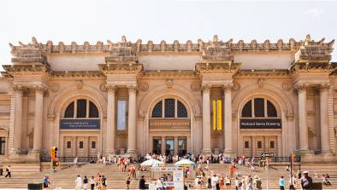Τη σημερινή ημέρα, ξεκινάμε την περιήγηση μας στην δημόσια βιβλιοθήκη, ένα πανέμορφο κτήριο τόσο εξωτερικά όσο και εσωτερικά, όπου κυριαρχεί το μάρμαρο, οι τοιχογραφίες, τα ξύλινα έργα, ήσυχοι χώροι για ανάγνωση και μελέτη. Αξιοσημείωτο είναι πως η δημόσια βιβλιοθήκη αποτελεί μία από τις σημαντικότερες ερευνητικές βιβλιοθήκες των ΗΠΑ. Συνεχίζουμε στα βήματα των βασικών πρωταγωνιστριών της διάσημης σειράς Sex and the City, Carrie, Samantha, Charlotte και Miranda. Πέρα από την 5η λεωφόρο που οι 4 φίλες περνούσαν το μεγαλύτερο μέρος του χρόνου τους ψωνίζοντας, θα επισκεφθούμε συγκεκριμένα το Magnolia Bakery όπου η διάσημη παρέα συνήθιζε να απολαμβάνει τα διάσημα cupcakes, αλλά και το σπίτι της Carrie όπου γινόντουσαν τα γυρίσματα της γνωστής σειράς. Ταυτόχρονα συνεχίζοντας την βόλτα μας στο West Village, όπου θα περάσουμε από το κτήριο που γινόντουσαν τα γυρίσματα της σειράς που γνώρισε τεράστια επιτυχία και στην Ελλάδα, “Τα φιλαράκια” ολοκληρώνοντας έτσι την ιδιαίτερη βόλτα μας !

Έπειτα, επισκεπτόμαστε ένα από τα πλουσιότερα μουσεία στον κόσμο, το **Metropolitan Museum of Art** όπου είναι συγκεντρωμένα έργα ανεκτίμητης αξίας από κάθε πολιτισμό. Αποτελεί το τρίτο σε επισκεψιμότητα μουσείο στον κόσμο, μετά το Λούβρο και το Βρετανικό μουσείο.

Στις μόνιμες συλλογές του υπάρχουν έργα τέχνης από την κλασική αρχαιότητα, την αρχαία Αίγυπτο, την βυζαντινή και ισλαμική τέχνη, έργα ζωγραφικής και γλυπτά από κορυφαίους ζωγράφους, καθώς επίσης και μια εκτεταμένη συλλογή αμερικανικής, αφρικανικής, ασιατικής και σύγχρονης τέχνης αλλά και πάρα πολλά ακόμα. Σίγουρα μία μόνο ημέρα δεν αρκεί ώστε να το εξερευνήσει κανείς ολόκληρο. Πρόκειται για ένα μουσείο με πλούσια κι ανεξάντλητή συλλογή, όπου οι λάτρεις της τέχνης θα λατρέψουν. Στην συνέχεια θα γνωρίσουμε την περιοχή **Dumbo του Μπρούκλιν**, μια περιοχή που βρίσκεται στο νοτιοανατολικό του άκρο. Η συγκεκριμένη περιοχή, της οποίας το όνομα προέρχεται από τα αρχικά Down Under the Manhattan Bridge Overpass, αποτελεί μια από τις πιο ιστορικές και φωτογραφημένες περιοχές με ανυπέρβλητη θέα για τις καλύτερες φωτογραφίες του ταξιδιού σας. Μην ξεχάσετε ως 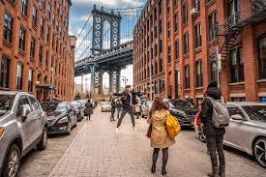αναμνηστικό λοιπόν, να βγάλετε και εσείς μια φωτογραφία στην γωνία του δρόμου Ουάσινγκτον. Εκεί θα περπατήσουμε σε γειτονιές που θυμίζουν άλλη εποχή. Τα περίφημα brown stones σπίτια του 19ο αιώνα αποτελούν τοπόσημο, τα άψογα κτίρια και τα περιποιημένα δέντρα του Brooklyn Heights προσδίδουν έναν αέρα αρχοντιάς στη γειτονιά. Παρότι η περιοχή καλύπτει τα κλασικά γούστα, δε χρειάζεται να είναι κάποιος ειδήμων για να απολαύσει τη ρουστίκ αρχιτεκτονική της περιοχης. Στην πιο εντυπωσιακή γειτονιά του Μπρούκλιν βρίσκεται το **Timeout Market** μία πολυσυλλεκτική αγορά με εστιατόρια κορυφαίων σεφ με σπεσιαλιτέ από όλο τον κόσμο. Θα κάνουμε τη βόλτα μας δίπλα στο ποτάμι με θέα τους ουρανοξύστες του Μανχάταν και θα έχουμε τη δυνατότητα να απολαύσουμε φαγητό και ποτό σε μοναδικό περιβάλλον ανάμεσα στις μεγαλοπρεπείς γέφυρες του Μπρούκλιν και του Μανχάταν. Από εκεί θα έχουμε την ευκαιρία να περπατήσουμε τη γέφυρα του Μπρούκλιν με τελικό προορισμό το Μανχάταν! Η **Γέφυρα του Μπρούκλιν** είναι μια από τις παλαιότερες κρεμαστές γέφυρες στις Ηνωμένες Πολιτείες (1883) και συνδέει τους δήμους Μανχάταν και Μπρούκλιν περνώντας πάνω από τον ποταμό East River. Από τα εγκαίνια της κιόλας έχει αναδειχθεί σε σύμβολο της Νέας Υόρκης και ορίστηκε ένα Εθνικό Ιστορικό Ορόσημο το 1964 και Εθνικό Ιστορικό Ορόσημο Πολιτικής Μηχανικής το 1972.

Έπειτα επιστρέφουμε στο ξενοδοχείο. Προτείνουμε να περάσετε τη βραδιά σας σε ένα από τα πιο αυθεντικά Jazz Bar του Μανχάταν, με live μουσική, φαγητό και ποτό. Λόγω του ότι πολλές φορές το κέντρο είναι πλήρες, έχετε τη δυνατότητα κράτησης και αγοράς εισιτηρίου από εμάς. Για τους λάτρεις του μπέργκερ και της σοκολάτας, ο ξεναγός μας θα σας προτείνει τα καλύτερα στέκια της πόλης!

**5η ημέρα: Νέα Υόρκη – Εκπτωτικό χωριό Woodbury Commons Outlets (προαιρετικά)**

Ελεύθερη ημέρα. Για όσους από εσάς οι πολύ φθηνές αγορές είναι ένας από τους λόγους που επισκέπτεστε τη Νέα Υόρκη, είναι απαραίτητη μια επίσκεψη στο μεγαλύτερο, πλουσιότερο και εντυπωσιακότερο, εμπορικό κέντρο, το περίφημο Woodbury Commons. Αξίζει να σημειώσουμε ότι τα καταστήματα απλώνονται σε έναν τεράστιο **ανοιχτό χώρο** που θυμίζει ένα μικρό χωριό, κατι που κάνει τις αγορές σας **ακόμη πιο ασφαλείς**. Μόλις μια ώρα περίπου μακριά από το Μανχάταν, υπάρχουν όλα τα επώνυμα είδη σε απίστευτα χαμηλές τιμές. Διακόσια είκοσι και πλέον ονόματα της μόδας θα βρεθούν στη διάθεση σας. Δεν είναι τυχαίο που το μεγαλύτερο ποσοστό των Αμερικανών, επιλέγουν το συγκεκριμένο μέρος για τις αγορές τους. Με καταστήματα όπως Michael Kors, Gucci, Guess, Dolce&Gabbana, Ugg, Nike, Ralph Lauren, Calvin Klein, Timberland, Brooks Brothers, Tommy Hilfiger και πολλά άλλα σε απίστευτη ποικιλία και σε τιμές έως και τέσσερις φορές οικονομικότερα απ’ ότι στην Ελλάδα. Επίσης, θα σας βοηθήσει να εξοικονομήσετε χρόνο, καθώς δε θα χρειαστεί να αφιερώσετε επιπλέον χρόνο για τα ψώνια σας στο Μανχάταν. Ο ξεναγός μας θα σας δώσει τις απαραίτητες συμβουλές ώστε να δείτε όσο το δυνατόν περισσότερα καταστήματα, αξιοποιώντας κατάλληλα το χρόνο σας σύμφωνα με το αγοραστικό σας ενδιαφέρον. Μαζί με 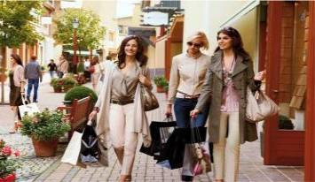τη συμμετοχή σας, παίρνετε και το VIP Coupons Book αξίας 10$, για επιπλέον προνόμια και εκπτώσεις καθώς και ένα χάρτη για να σημειώστε τα τοπ καταστήματα που σας ενδιαφέρουν. Αν πάλι τα ψώνια δεν είναι το φόρτε σας, προτείνουμε μια βόλτα στο Soho, στο Chelsea με την τοπική του αγορά και στο East village, όπου μέχρι το 1900 κατοικούσε η υψηλή κοινωνία, στη συνέχεια κατοικήθηκε από μετανάστες και από την δεκαετία του ‘50 και μετά η περιοχή έγινε η Μέκκα για την γενιά των Μπιτλς, των χίπις και των πανκ. Το East village μετατράπηκε σε ένα εργαστήριο πειραματισμού και νέων τάσεων.

**6η ημέρα: Νέα Υόρκη – Αβάνα**

Μεταφορά στο αεροδρόμιο και πτήση για την πρωτεύουσα της Κούβας, την Αβάνα. Εκεί θα σας περιμένει η ξεναγός μας στην Κούβα που θα σας συνοδεύσει στο ξενοδοχείο σας. Ποτό-κοκτέιλ καλωσορίσματος, τακτοποίηση στα δωμάτια σας και διανυκτέρευση.

**7η ημέρα: Αβάνα – Ξενάγηση πόλης**

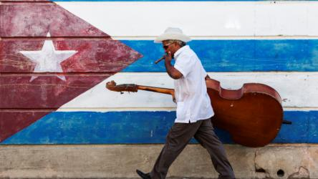Πρωινό στο ξενοδοχείο και στη συνέχεια αναχωρούμε για την ξενάγηση μας στην όμορφη πόλη της Καραϊβικής. Θα ξεκινήσουμε από την Πλατεία της Επανάστασης με τις τεράστιες προσωπογραφίες του Τσε Γκεβάρα και του Καμίλο Σιενφουέγκος. Στη συνέχεια θα περάσουμε από το Πανεπιστήμιο της Αβάνας, θα διασχίσουμε τη "σύγχρονη" συνοικία του Βεδάδο με την κεντρική πλατεία Copelia και την περίφημη παραλιακή λεωφόρο Malecón και θα καταλήξουμε στο Καπιτώλιο, πιστό αντίγραφο του ιδίου στην Ουάσινγκτον. Η περιήγηση μας αλλάζει ρυθμό και μπαίνουμε στην Habana Vieja ή Παλιά Αβάνα, Μνημείο Παγκόσμιας Πολιτιστικής Κληρονομιάς και προστατευόμενη από την UNESCO από το 1982, η οποία φιλοξενεί μερικά από τα ωραιότερα αποικιακά κτίρια στην Καραϊβική. Θα ξεναγηθούμε στο μουσείο με το εθνικό τους ποτό το «ρούμι», το οποίο θα δοκιμάσουμε. Έπειτα θα επισκεφτούμε τη μοναδική ελληνική ορθόδοξη εκκλησία της Καραϊβικής τον Άγιο Νικόλαο, και στη συνέχεια περπατώντας θα δούμε την Πλατεία του Αγίου Φραγκίσκου της Ασσίζης, την Παλιά Πλατεία, και την Πλατεία των Όπλων. Είσοδος στην εντυπωσιακή μικρογραφία της Παλιάς Αβάνας και τέλος θα συνεχίσουμε προς την Καθεδρική Πλατεία τον ‘‘ναΐσκο’’ Templete και το Castillo de La Fuerza Real. Θα τελειώσουμε τη βόλτα μας με επίσκεψη στο πειρατικό φρούριο Ελ Μόρο, σε θέση περιωπής στην είσοδο του λιμανιού με μαγευτική θέα. Επιστροφή στο ξενοδοχείο και το απόγευμα θα το έχετε ελεύθερο, να κάνετε βόλτα στην πόλη.

**8η ημέρα: Αβάνα - Ελεύθερη ημέρα - Βινιάλες - Πινάρ δελ Ρίο (προαιρετικά)**

Πρωινό και ελεύθερη μέρα να την αξιοποιήσετε όπως επιθυμείτε.Στον ελεύθερο χρόνο σας μπορείτε να επισκεφθείτε το μεγάλο παζάρι της πόλης όπου θα βρείτε κοσμήματα και διακοσμητικά αντικείμενα κατασκευασμένα από ξύλο, κουκούτσια φρούτων και λαχανικών, δέρμα και δόντια κροκοδείλου, παπιέ μασέ ή πηλό, αλλά και έργα ζωγραφικής τέχνης (αποφύγετε να αγοράσετε αντικείμενα και κοσμήματα που είναι φτιαγμένα από μαύρα κοράλλια ή καβούκια θαλάσσιων χελωνών καθώς εκτός από το ότι είναι παράνομα, η συγκομιδή τους προξενεί σημαντικά οικολογικά προβλήματα). Περπατήστε στα στενά σοκάκια της παλιάς πόλης, πιείτε ένα φρέσκο χυμό από "φρούτα μπόμπα" η γνωστή σε μας παπάγια ή "γκουαγιάμπα" υπό τους ήχους ενός νοσταλγικού σον ή μπολέρο, και επιστρέψτε στο ξενοδοχείο σας περπατώντας κατά μήκος της περίφημης παραλιακής λεωφόρου Malecón, αγναντεύοντας το ηλιοβασίλεμα και τον ήλιο να χάνεται στη θάλασσα σε μια πανδαισία χρωμάτων. Εναλλακτικά προτείνουμε μια εκδρομη στο **Βινιάλες - Πινάρ δελ Ρίο** (προαιρετική).Μια μαγευτική κοιλάδα στη δυτικότερη επαρχία της Κούβας, όπου καλλιεργούνται τα καπνά για τα καλύτερα πούρα στον κόσμο. Επίσκεψη σε εργοστάσιο πούρων για να δούμε από κοντά την επεξεργασία τους. Η βόλτα μας στην κοιλάδα του Βινιάλες θα σας μείνει αξέχαστη καθώς θα αντικρύσετε πράσινους βελούδινους λοφίσκους, γνωστοί με το όνομα *mogotes*, που δεν υπάρχουν αλλού στον κόσμο, ξεπηδούν από την κοιλάδα κατάφυτοι και σχεδόν απόκοσμοι, πλαισιωμένοι με πανύψηλα φοινικόδεντρα, καταρράκτες και υπόγειες σπηλιές με ποτάμια, συνθέτοντας ένα μαγευτικό τοπίο. Έπειτα θα δούμε την τεράστια Τοιχογραφία της Προϊστορίας στη Σπηλιά του Ινδιάνου και θα διασχίσουμε με μικρή βάρκα το υπόγειο ποτάμι της. Ακολουθεί μεσημεριανό γεύμα σε τοπικό εστιατόριο σ`ένα μοναδικό περιβάλλον με ζωντανή μουσική. Επιστρέφοντας στην Αβάνα, θα κάνουμε μια στάση στο παρατηρητήριο Λος Χασμίνες με μαγευτική θέα στην κοιλάδα του Βινιάλες. Το απογευμα επιστροφη στην Αβάνα.

**9η ημέρα: Αβάνα – Βόλτα με αυτοκίνητα Αντίκες! - Βαραδερο**

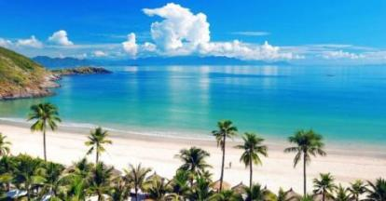Πρωινό και μια τελευταια βολτα στην Αβανα. θα σας προφέρουμε μια ανεπανάληπτη εμπειρία, μια βόλτα με αυτοκίνητα Αντίκες σε μια υπέροχη διαδρομή στο καταπράσινο εξωτικό δάσος της Αβάνας. Αμεσως μετα θα αναχωρησουμε για το εξωτικό, κοσμοπολιτικο Βαραδερο, ενας αγαπημενος παραθεριστικος προορισμος, διάσημος σε ολο τον Κοσμο.Η Κούβα διαθέτει πάνω από 4800 χλμ. ακτογραμμής, χωρίς να υπολογίζονται σε αυτή οι πολυάριθμοι κοραλλιογενείς σκόπελοι και νησιά. Στις παραλίες  της Κούβας, όπως το Βαραδέρο, το Cayo Coco και Cayo Largo, μπορείτε να απολαύσετε πολλά θαλάσσια σπορ, να κάνετε ηλιοθεραπεία, να απολαύσετε τα διάφανα νερά της Καραϊβικής ή απλά να αναζωογονηθείτε. Η Κούβα αναμφισβήτητα διαθέτει μερικές από τις καλύτερες παραλίες του κόσμου και ένα μεγάλο αριθμό από θέρετρα στα οποία μπορείτε να απολαύσετε εξυπηρέτηση και άνεση στις καλύτερες αμμουδιές της πόλης, στη μαγευτική παραλία Βαραδέρο.

**10η ημέρα: Βαραδέρο**

Ελεύθερη μέρα για να απολαύσετε μία από τις πιο όμορφες παραλίες της Κούβας. Προσφέρονται διάφορες προαιρετικές θαλάσσιες δραστηριότητες, μπορείτε να κάνετε μια βόλτα από το τοπικό παζάρι ή να επισκεφθείτε το δελφινάριο. Σημειώστε ότι όλα τα γεύματα και τα ποτά στο ξενοδοχείο σας περιλαμβάνονται στην τιμή. Προαιρετική κρουαζιέρα στο Καγιο Μπλανκο με κολύμπι με δελφίνια. Αναχώρηση με καταμαράν για το ερημονήσι του Καγιο Μπλανκο (Cayo Blanco η αλλιώς λευκό νησάκι). Στάση καθοδόν σε έναν κοραλλιογενή ύφαλο, όπου θα σας δοθεί χρόνος και εξοπλισμός (μάσκες, προσωπικοί αναπνευστήρες και βατραχοπέδιλα) για να εξερευνήσετε τον ύφαλο και την πολύχρωμη υποβρύχια φύση γύρω του. Στάση επίσης σε ένα περιφραγμένο χώρο μεσοπέλαγα, όπου φιλοξενούνται δελφίνια και θα σας δοθεί η ευκαιρία να κολυμπήσετε μαζί τους. Στο Καγιο Μπλανκο θα έχετε χρόνο να κάνετε μπάνιο η ηλιοθεραπεία. Συμπεριλαμβάνεται μεσημεριανό γεύμα σε μπούφε με φρέσκα ψάρια, αστακούς και άλλα θαλασσινά ψητά στα κάρβουνα. Επιστροφή στο Βαραδερο με ρούμι, σαλσα και πολύ κέφι και χορό…!

**11η – 12η ημέρα: Βαραδέρο – Αβάνα – Αθήνα**

Πρωινό στο ξενοδοχείο και εν συνέχεια αναχωρούμε για το αεροδρόμιο της Αβάνας, διασχίζοντας την κοιλάδα Ματάνσας με φόντο τις όμορφες ανατολικές ακτές και την ομώνυμη πόλη με τα πολλά γεφύρια και τα δύο εντυπωσιακά ποτάμια. Άφιξη στο αεροδρόμιο, όπου θα πάρουμε την πτήση επιστροφής. Οι όμορφες αναμνήσεις και εικόνες από την μαγευτική Κουβά και την εκθαμβωτική Νέα Υόρκη, θα μας συνοδεύουν πάντα!

**My Post (47).png**

* Αεροπορικά εισιτήρια οικονομικής θέσης
* Διαμονή σε κεντρικότατα ξενοδοχεία 4* & 5*
* Πλήρης διατροφή & ποτά στο Βαραδέρο
* Μεταφορές, εκδρομές, ξεναγήσεις όπως περιγράφονται στο πρόγραμμα με κλιματιζόμενο ιδιωτικό πούλμαν
* Περιήγηση στην Παλαιά Αβάνα
* Βόλτα στην Αβάνα με αυτοκίνητα Αντίκες.
* Ξεναγήσεις όπως αναφέρονται στο αναλυτικό πρόγραμμα
* **Κρουαζιέρα** στο άγαλμα της Ελευθερίας (νησί Έλλις)
* Επίσκεψη και εισιτήριο εισόδου στο **μουσείο Metropolitan**
* Περιήγηση στη γέφυρα του Μπρούκλιν στην περιοχή **Dumbo** του Μπρούκλιν και στο διάσημο Timeout Market
* Επίσκεψη στο Brookfield Place, στην Δημόσια Βιβλιοθήκη, στο Highline & στην νέα συνοικία **Hudson Yards** με γιγάντιο κυψελοειδές γλυπτό **The Vessel**
* Έλληνας αρχηγός- ξεναγός με εξειδίκευση και εμπειρία
* Μεταφορές από και προς αεροδρόμια εντός Αμερικής και Κούβας
* Δυνατότητα συμμετοχής σε προαιρετική εκδρομή στο **Βινιάνες – Πινάλ δελ Ρίο**
* Δυνατότητα συμμετοχής σε προαιρετικές εκδρομές στη Φιλαδέλφεια/κοινότητα Amish, Ουάσινγκτον, Βοστόνη και εκπτωτικό χωριό Woodbury Outlet με VIP booklet
* Δυνατότητα προαγοράς εισιτηρίων παραστάσεων **Broadway**, εισιτήρια για αγώνες **NBA** σε εκπτωτικές τιμές
* Δυνατότητα προαγοράς εισιτηρίων για Jazz Bar, μουσεία, διάσημα παρατηρητήρια & πτήση με ελικόπτερο!
* Ταξιδιωτικός οδηγός με εμπειρία 34 ετών σε Νέας Υόρκης – Η.Π.Α.** και χάρτες
* Έξοδα ESTA (άδεια εισόδου στις ΗΠΑ) και Βίζα Κούβας
* Ταξιδιωτική ασφάλεια ιατροφαρμακευτικής περίθαλψης, προστασίας προκαταβολών & αποζημίωσης διακοπής ταξιδίου και ειδική ταξιδιωτική ασφάλεια Covid19

*\*\* Ο* ***ταξιδιωτικός οδηγός*** *έχει συνταχθεί από εμάς ειδικά για τους ταξιδιώτες μας, με βάση τις εμπειρίες 34 ετών ταξιδιών στις ΗΠΑ και περιλαμβάνει χρήσιμες πληροφορίες και μυστικά τα οποία θα βοηθήσουν να αξιοποιηθεί στο έπακρο ο ελεύθερος χρόνος.*

*****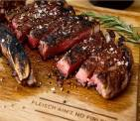*

*\*Επίσης μη διστάσετε να ρωτήσετε τον πάντα ενημερωμένο ξεναγό σας που ζει στις ΗΠΑ για τα καλυτέρα στέκια για φαγητό, ποτό, Jazz clubs, κ.α.*

*My Post (48).png*

* Πρωινόστη Νέα Υόρκη (δυνατότητα επιλογής)
* Φόροι αεροδρομίων, φόροι διαμονής, τοπικοί φόροι (δείτε κατάλογο τιμών)
* Φιλοδωρήματα τα οποία καταβάλλονται υποχρεωτικά στον ξεναγό της εκδρομής (δείτε κατάλογο τιμών)
* Αποσκευή στις εσωτερικές πτήσεις στην Αμερική (30$ πληρώνονται μόνο τοπικά)
* Ό,τι αναφέρεται ως προαιρετικό ή προτεινόμενο

**Σημειώσεις:**

* Απαραίτητη για την είσοδο στις Η.Π.Α είναι η έγκριση ESTA (Πρόγραμμα Απαλλαγής από Βίζα) την οποία αναλαμβάνει εξ’ ολοκλήρου το γραφείο μας. Σε περίπτωση που έχετε επισκεφτεί την Κούβα από 01/03/2011 έως  και 11/01/2021, έιναι απαραίτητο να ενημερώσετε εγγράφως το γραφείο μας προτού προχωρήσετε σε κράτηση εκδρομής ώστε να εξεταστεί η δυνατότητα εισόδου στις Η.Π.Α.
* Εφόσον έχετε επισκεφτεί την Κούβα από 12/01/2021 ή κάποια εκ των χωρών Βόρεια Κορέα, Συρία, Σουδάν, Ιράκ, Ιράν(Περσία), Λιβύη, Υεμένη ή Σομαλία από 01/03/2011, η αίτηση ESTA απορρίπτεται.  Θα πρέπει να ακολουθηθεί διαφορετική διαδικασία για αίτηση VISA, τη συμπλήρωση της οποίας μπορούμε να αναλάβουμε κατόπιν ειδικής συμφωνίας, εφόσον επιθυμείτε.
* Απαραίτητα διαβατήριο **εξάμηνης ισχύος** από το τέλος του ταξιδιού.
* Στο Βαραδέρο η διαμονή είναι για χαλάρωση, χωρίς ξεναγό
* Το γραφείο διατηρεί το δικαίωμα να μεταθέσει χωρίς να παραλείψει τις δραστηριότητες σε ημερομηνία ή ώρα, για την καλύτερη διεκπεραίωση του προγράμματος.
* ΠΡΟΣΟΧΗ: Οι τιμές που συμφωνούνται κατά την κράτηση είναι ΟΡΙΣΤΙΚΕΣ, χωρίς καμία αύξηση ανεξαρτήτως αριθμού συμμετεχόντων.
* Δυνατότητα επιλογής ξενοδοχείων στην Κούβα 5*, 4* ή casa particular. Οι τιμές έχουν υπολογισθεί με συναλλαγματική ισοτιμία δολαρίου/ευρώ την ημερομηνία που αναγράφεται στον κατάλογο τιμών/αναχωρήσεων. Αν η διαφορά είναι σημαντική, η τελική τιμή ενδέχεται να τροποποιηθεί περίπου 20ημέρες πριν την αναχώρηση.
* Οι προαιρετικές εκδρομές απαιτούν ελάχιστο αριθμό συμμετεχόντων για την πραγματοποίηση τους.
* Τα δωμάτια στα ξενοδοχεία αφορούν τη βασική (standard) κατηγορία σε τυχαίο όροφο/θέα. Δωμάτια με υψηλό όροφο και συγκεκριμένη θέα δίνονται κατόπιν ζήτησης.
* Λόγω των πτήσεων επιστροφής από Κουβα σε κάποιες ημερομηνίες ενδέχεται να έχει επιπλέον 1 ημέρα στο Βαραδέρο.
* Συμμετοχή στην εκδρομή σημαίνει ότι αναντίρρητα αποδέχεστε τους Γενικούς Όρους Συμμετοχής.
* Μετά την περίοδο της Πανδημίας παρατηρείται στο χώρο του Τουρισμού και ειδικά στις αεροπορικές εταιρείας κάποιες φορές διαφοροποιήσεις. Συγκεκριμένα οι αεροπορικές εταιρίες ενδέχεται να τροποποιήσουν ή να ακυρώσουν δρομολόγιά χωρίς καμία προειδοποίηση ή ενημέρωση προς εμάς, όπως και σε στάση εργασίας ή απεργίας. Σε αυτή την περίπτωση το γραφείο μας δεν μπορεί να επέμβει στην αεροπορική εταιρεία, η οποία θα είναι υπεύθυνη να κατευθύνει και να προγραμματίσει εισιτήριο για τον τελικό προορισμό του ταξιδιώτη. Σε περίπτωση διανυκτέρευσης, η διαμονή σε ξενοδοχείο επιβαρύνει τον πελάτη, ο οποίος έχει το δικαίωμα να αιτηθεί αποζημίωση από την αεροπορική εταιρεία.
* Λόγω του μεγάλου φόρτου εργασίας στα αεροδρόμια παγκοσμίως, παρατηρούνται κάποιες φορές καθυστερήσεις στην έγκαιρη παραλαβή των αποσκευών. Προτείνουμε να έχετε στην χειραποσκευή σας κάποια είδη άμεσης ανάγκης για την περίπτωση μη έγκαιρης παραλαβής της αποσκευής σας. Η ευθύνη είναι αποκλειστικά της αεροπορικής εταιρείας και οφείλει να σας αποστείλει την αποσκευή σας. Ο εκάστοτε αρχηγός του ταξιδιού μπορεί μόνο να σας βοηθήσει και να σας κατευθύνει, όμως δεν είναι υπεύθυνος εκείνος ή το γραφείο μας για το αποτέλεσμα της διαδικασίας.



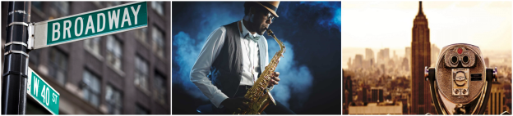

**Φαντασμαγορικές παραστάσεις στο Broadway** Broadway

Το διασημότερο κινηματογραφικό σκηνικό του κόσμου βρίσκεται αναμφισβήτητα στην οδό Broadway του Μανχάταν. Εκατομμύρια τουρίστες επισκέπτονται τα διάσημα θέατρα προκειμένου να παρακολουθήσουν κορυφαίες παραστάσεις παγκοσμίως όπως **Moulin Rouge, Lion King, Aladdin, Chicago** αλλά και πολλές άλλες. Κάντε την κράτηση σας το συντομότερο, καθώς τα διαθέσιμα εισιτήρια για τις καλύτερες παραστάσεις εξαντλούνται γρήγορα.

**Παρατηρητήρια** EmpireState

Αν υπάρχει μία πόλη που αξίζει να απολαύσετε τη θέα από ψηλά, να τραβήξετε τις καλύτερες πανοραμικές φωτογραφίες και να πιείτε το κοκτέιλ σας, ατενίζοντας τη Δύση του ηλίου, αυτή είναι σίγουρα η Νέα Υόρκη! Το ιστορικό **Empire State Building**, το υπερσύγχρονο **One World Observatory** που χτίστηκε στη θέση των Δίδυμων Πύργων, το επιβλητικό **Top of the Rock** στην καρδιά του Manhattan, το **The Edge** με τη μοναδική εξέδρα και το ολοκαίνουριο **The Summit-One Vanderbilt**, δεν πρέπει να λείπουν από τη λίστα των δραστηριοτήτων σας.

**Περιήγηση με ελικόπτερο** Helikopter

Σίγουρα είναι συναρπαστική μια πτήση με ελικόπτερο πάνω από το επιβλητικό Μανχάταν. Η ανεπανάληπτη εμπειρία της εναέριας περιήγησης θα σας δώσει την ευκαιρία να δείτε και να αναγνωρίσετε μερικά από τα πιο σημαντικά αξιοθέατα της Νέας Υόρκης πετώντας πάνω από το Άγαλμα της Ελευθερίας τα επιβλητικά κτίρια και τις γέφυρες κατά μήκος του ποταμού Χάτσον. Να είστε προετοιμασμένοι με την κάμερα σας για βίντεο και φωτογραφίες για να αποθανατίσετε εικόνες όπως στις κινηματογραφικές ταινίες.

**Jazz Bar** UTzazz

Στη Νέα Υόρκη οι προτάσεις για διασκέδαση είναι αναρίθμητες, βέβαια μπορούμε να σας προτείνουμε και να σας διασφαλίζουμε θέση στα καλύτερα. Μεταξύ των άλλων είναι γνωστά τα μαγαζιά με ζωντανή τζαζ μουσική, όπου μπορείτε να απολαύετε καλή μουσική από έμπειρες μπάντες οπου θα σας μεταφέρουν στη νοσταλγική Νέα Υόρκη του 20ου αιώνα μέσα από επιτυχίες των Frank Sinatra, Louis Armstrong, Duke Ellington και πολλών άλλων.

**Μουσεία** αρχείο λήψης

Στη Νεα Υόρκη βρίσκονται πολλά από τα μεγαλύτερα Μουσεια του κόσμου, όπου έχετε την ευκαιρία να επιλέξετε και να επισκφτείτε τους χώρους της Τέχνης που προτιμάτε. Ξεχωρίζουμε και προτείνουμε ανεπιφύλακτα μία επίσκεψη στο **Φυσικής Ιστορίας, Moma, Madame Tussauds, Guggenheim, Πολεμικό Μουσείο**, κ.α. Μαζί μας εξασφαλίζετε τις καλύτερες τιμές, συμβουλές περί ωραρίων καθώς και το fast pass όπου δύναται.

**Δυνατότητα κράτησης σε κορυφαία εστιατόρια !** Αποτέλεσμα εικόνας για spoon and fork cartoon

Το γραφείο μας πραγματοποιεί για εσάς κρατήσεις στα κορυφαία εστιατόρια της πόλης με τις καλύτερες προτάσεις βάσει των κριτικών των ταξιδιωτών μας. Εάν έχετε κάποια ιδιαίτερη προτίμηση μην διστάσετε να επικοινωνήσετε μαζί μας, προκειμένου να δούμε εάν υπάρχει η δυνατότητα κράτησης.

58428defa6515b1e0ad75ab4

**Αγώνες NBA**

Όνειρο πολλών που αναλαμβάνουμε να το κάνουμε πραγματικότητα. Παρακολουθήστε μαζί μας τους αγαπημένους σας παίχτες στο Madison Square Garden και στο Barclays Center που βρίσκονται στην Νέα Υόρκη. Οι πιο φαντασμαγορικοί αγώνες, στις καλύτερες τιμές για να ζήσετε από κοντά τον μαγικό κόσμο του **NBA**!

baseball.jpg

**Αγώνες MLB (Baseball)**

Το μπέιζμπολ είναι ένα άθλημα ιδιαίτερα δημοφιλές στις Ηνωμένες Πολιτείες, οι οποίες διαθέτουν το κορυφαίο πρωτάθλημα στον κόσμο. Η μοναδική αυτή εμπειρία καθιστά την παρακολούθηση μίας τέτοιας αναμέτρησης κάτι το ξεχωριστό. Παρακολουθήστε τους κορυφαίους παίκτες του MLB σε έναν από τους αγώνες στο εντυπωσιακό γήπεδο των New York Yankees και βιώστε μία αυθεντική εμπειρία του αμερικανικού αθλητισμού.

*Για περισσότερες προτάσεις που ταιριάζουν σε κάθε προτίμηση, επισκεφθείτε το* [*www.trip4u.gr*](http://www.trip4u.gr/) *και συνδυάστε το ταξίδι σας με δραστηριότητες που θα απογειώσουν την ταξιδιωτική σας εμπειρία!*